28 mai 2023

37ème BROCANTE
MONTGEROULT

Renseignements et Inscriptions
Mairie : 01.34.42.71.19 (13h30 à 18h00 sauf mercredi)
contact@montgeroult.fr

---------------------------------------------------------------------------------

BULLETIN D’INSCRIPTION

A découper et à renvoyer à la Mairie de MONTGEROULT
(Rue de la Vallée – 95650 Montgeroult)

NOM :…………………………………… Prénom :………………………………...

Adresse :……………………………………………………………………………...

Code Postal :…………………………. Ville :……………………………………...

Tél :………………………..….. e-mail :…………………….……………………....

Marchandises exposées : ……………………………....................................... (pas d’alimentaire ni de boissons : réservé à la commune)

Carte d’identité n° :……………………………………(+ joindre la copie de la CNI)

N° de RC (Siren-Siret) pour les professionnels :………………….…………..

Tarif : 20 € les 4 mètres (minimum)
Ce tarif comprend l’emplacement pour un seul véhicule de moins de 4 m (8m imposés pour 2 véhicules etc…)

5 € pour chaque mètre supplémentaire

Veuillez me réserver ….. m. Type du véhicule : ……………………………………..

Ci-joint mon règlement de ………. € à l’ordre du Trésor Public.

Je soussigné(e), …………………………………………… déclare exacts les renseignements donnés ci-dessus
Fait à ……….……………… le ……………………….
Signature (précéder de la mention « Lu et approuvé ») :

Voir le plan et règlement à signer au verso.

Règlement de la Brocante

Arrivée exposants de 6h à 8h30 à la Maison du Village.
L’accès de la Brocante se fera à l’accueil situé à l’entrée de la maison du village.
L’emplacement attribué vous sera donné à l’accueil.
Toute inscription est ferme et définitive et ne pourra faire l’objet d’un quelconque remboursement, réclamation et changement d’emplacement, ceci quel que soit le motif invoqué.
Les organisateurs se déchargent de toutes responsabilités pénales, civiles et administratives. Tout participant s’engage à respecter les textes régissant les brocantes et foires à tout.
Dans le cadre de la sécurité, les organisateurs seront en mesure de faire déplacer les stands qui débordent sur la chaussée (pompiers).
La circulation de véhicule à l’intérieur de la brocante sera interdite à partir de 8h30 jusqu’à 18h fin de la manifestation.
Les exposants sont tenus de ne laisser aucun objet sur leur emplacement et de récupérer la totalité de leurs objets non vendus. Les détritus devront être enfermés dans les sacs poubelles qui seront remis par les organisateurs en début de brocante.
Les exposants devront garer les véhicules supplémentaires sur le parking réservé à cet effet (près de la brocante).
Pour votre confort, restauration et buvette à votre disposition dès 7h du matin.
Toilette à la Maison du Village.

Lu et approuvé
Signature :

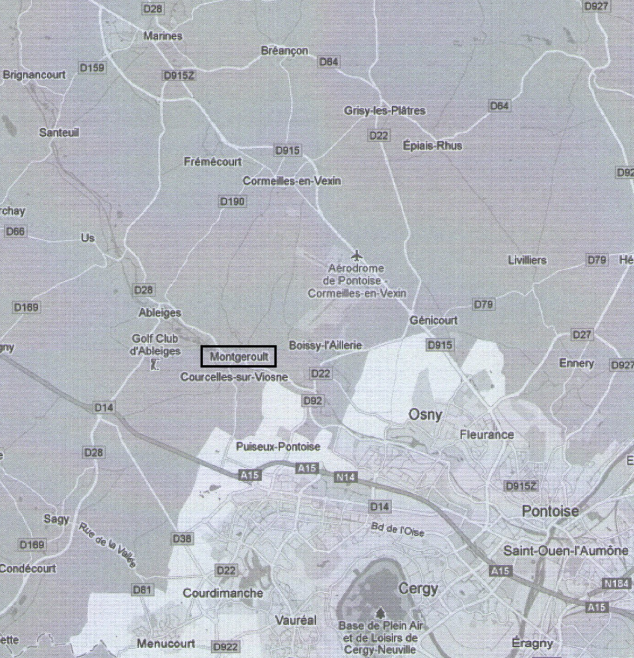
Sortie 13

